LPCVD 機台維修報告

維修機台 : LP-T9 維修工程師 : S220/范炳明/pmfan 維修時間 : 2007/04/17
Topic : | LP-T9 DRY PUMP OVERLOAD ALARM
EMS  Machine Type : | VCF-615S(*) | EMS  SubSystem | MB | EMS  Error item | 02(pump alarm )
Machine  Error code : | S22J08*MB02
參考之MEMO文件位址：

PLAN(項目/內容/目標

4/2 RUN PRODUCT WAFER happened DRY PUMP OVERLOAD
ALARM

DO(達成度/過程說明)
1. STEP16 ,RECIPE TIME:03:06:10 STEP TIME:00:03
:35,MACHINE RUN ABORT2,CHECK PUMP CONTROLLER SHOW QDP OVERLOAD,REBOOT PUMP OK(NOT YET TO MEASURE PUMP TO START AN ELECTRIC CURRENT) 因ABORT2 RECIPE無設定PG & UNLOAD STEP,故用原程式跳至反
應後 UNLOAD WAFER FOR PE CHECK OK,C4 PTC:21112顆。
2.更換 NEW PUMP TURN ON OK。
3.DO SPM OK,CLEAN PUMP EAHAUST AND BURN BOX OK。

CHECK(問題/原因分析)
1.CHECK OLD PUMP INLET N2 PURGE P.P管線破裂，疑可能長時間大氣
漏至 PUMP 內部，而導致 DRY PUMP OVERLOAD 主要原因。
2.PE ADD A-CLEAN AND SCRUBBER BRUSH HTO 100A REMOVE PARTICLE 。
3. PE SELECT 6 WAFERS GO---WAT DATA OK (YIELD LOWER IS NORMAL )。

ACTION(改善計劃/標準化))
- 平行展開檢視所有相同 PUMP 之 N2 PURGE P.P 管線。
- 檢視完所有21臺機臺，共有19臺機臺 PUMP N2 PURGE 管線是使用 TEFLON管，相同 PUMP N2 PURGE P.P 管線機臺有 LP-T9,LP-P7。

如圖示一( LP-T9)P.P管線(錯誤管材)
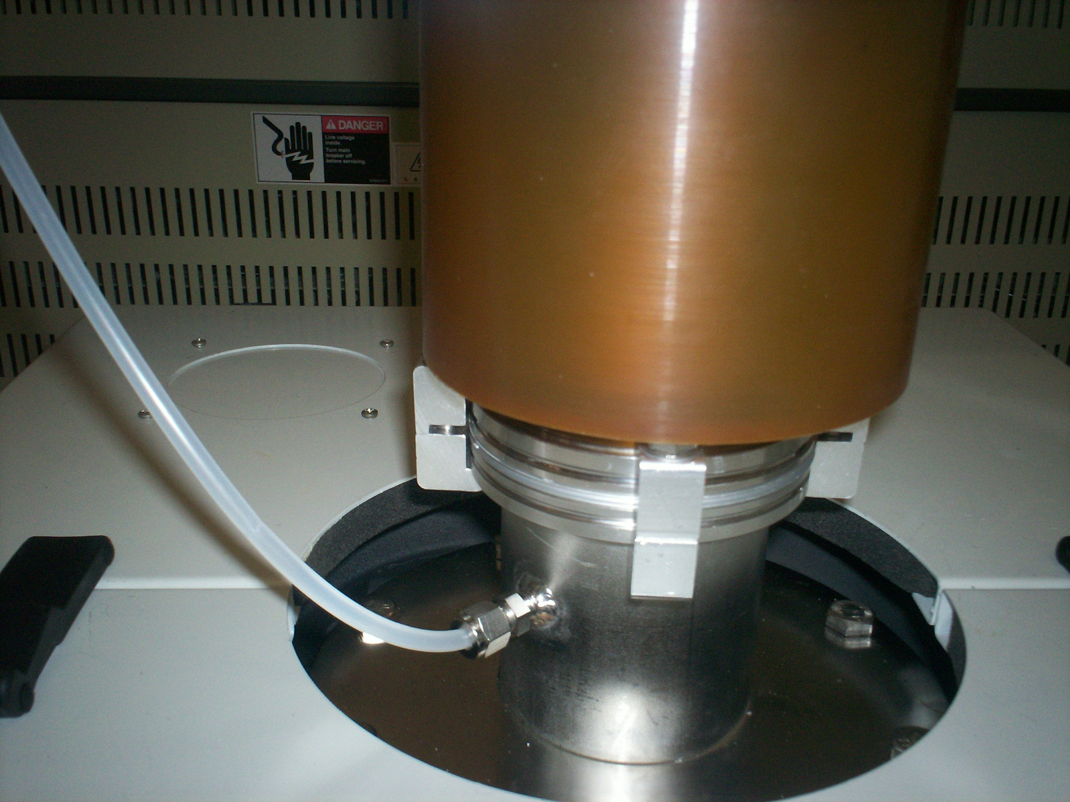
N2 PG
P.P 管線

如圖示二( LP-P7) P.P管線(錯誤管材)
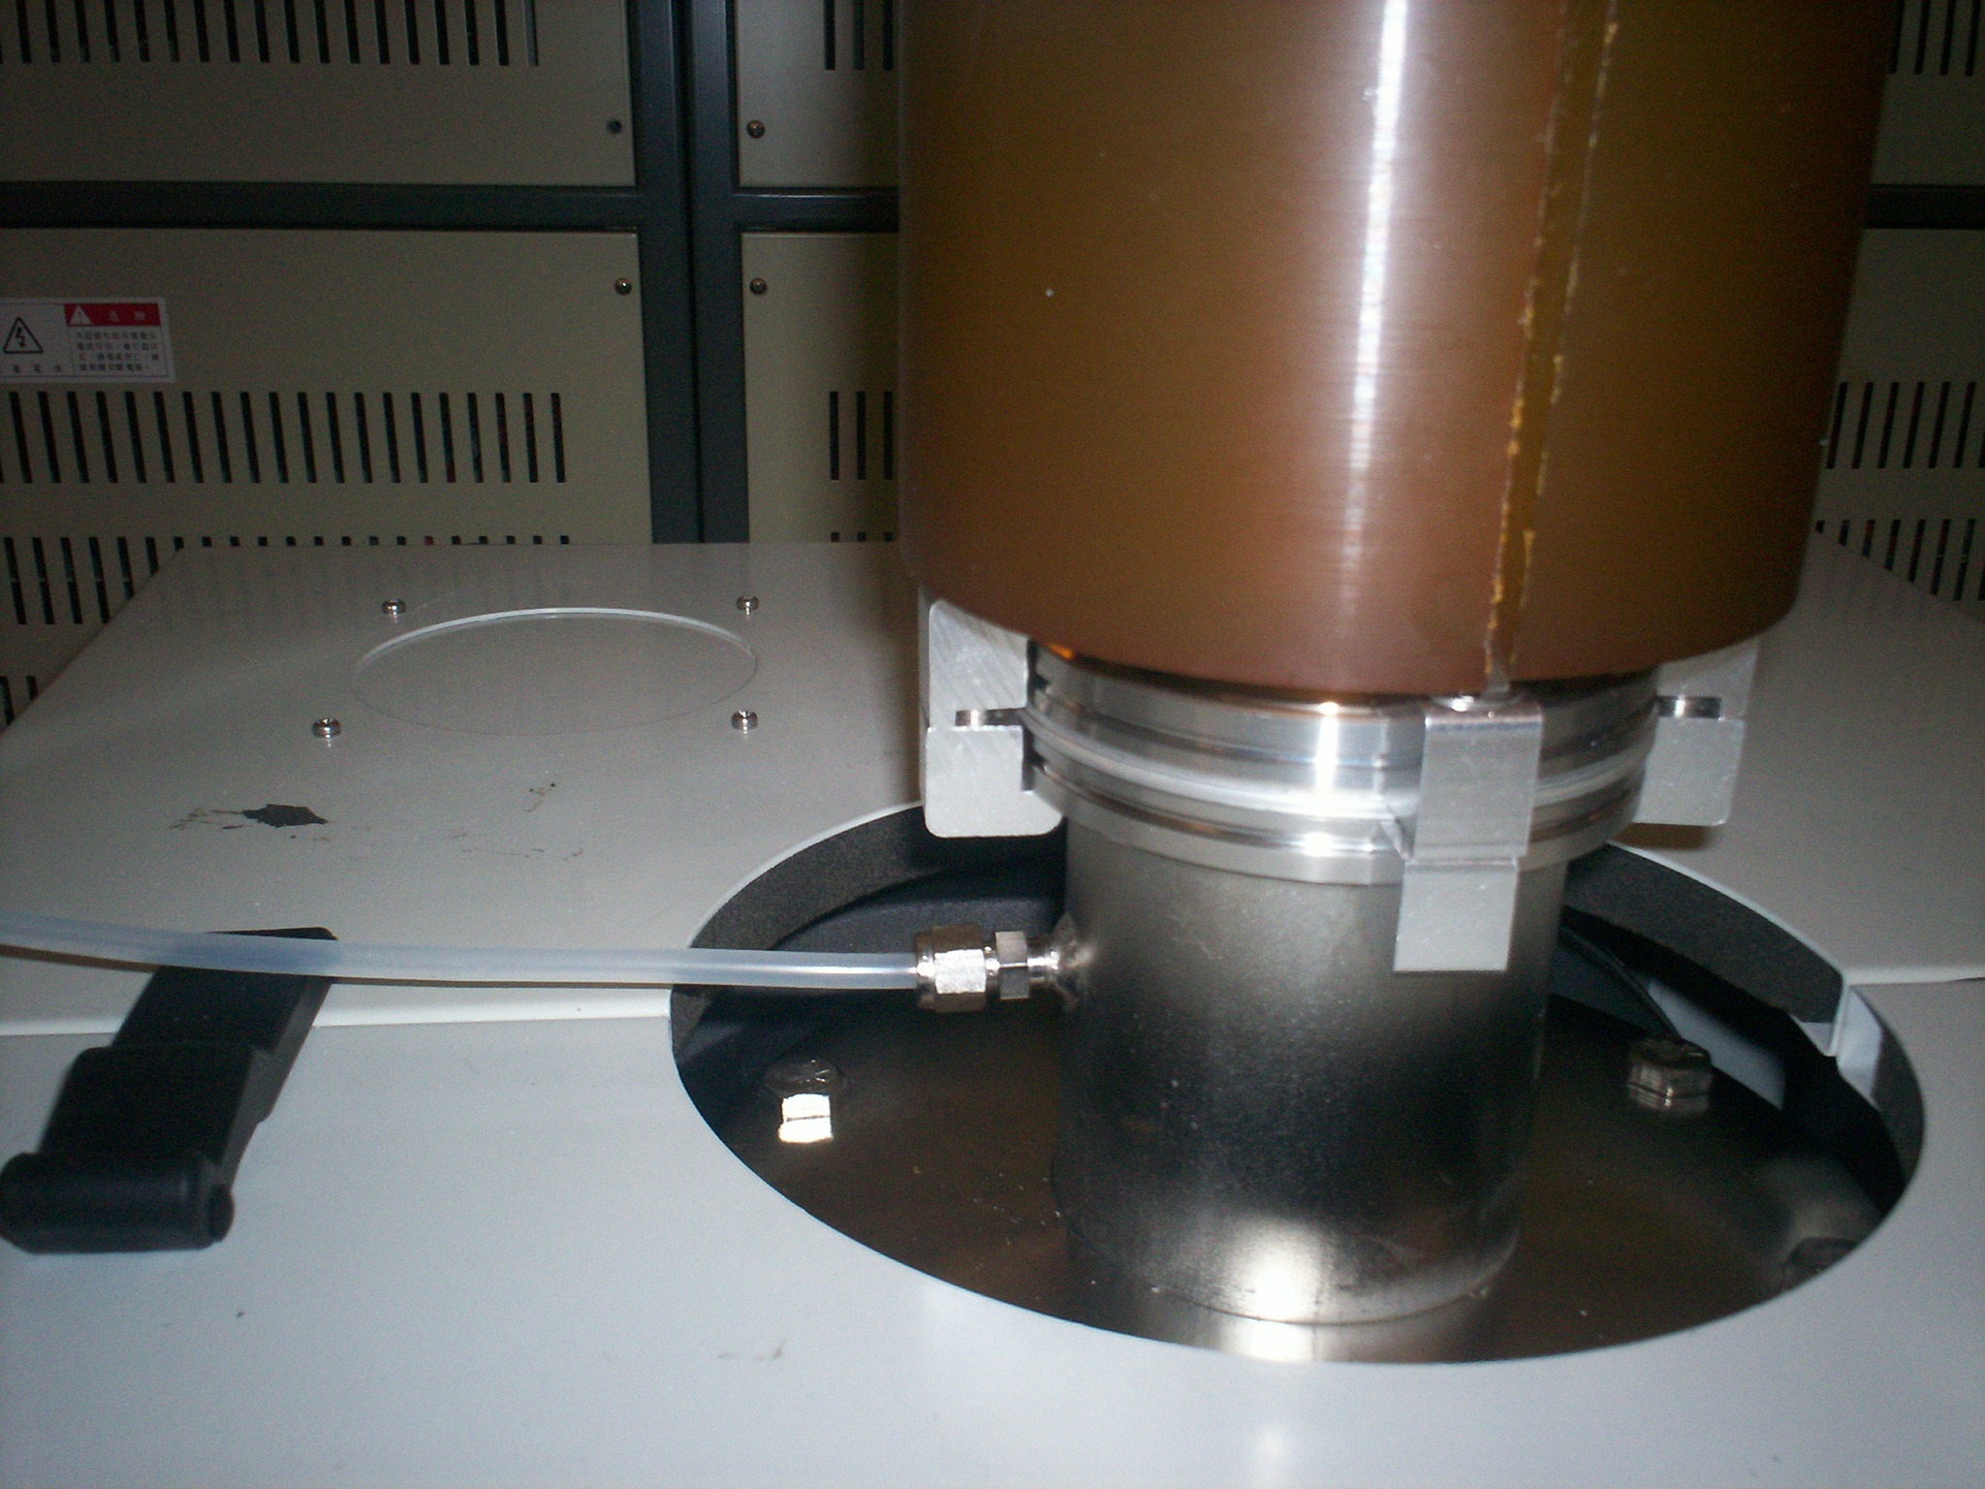
N2 PG
P.P管線

如圖示三( LP-P6) TEFLON管線(正確管材)
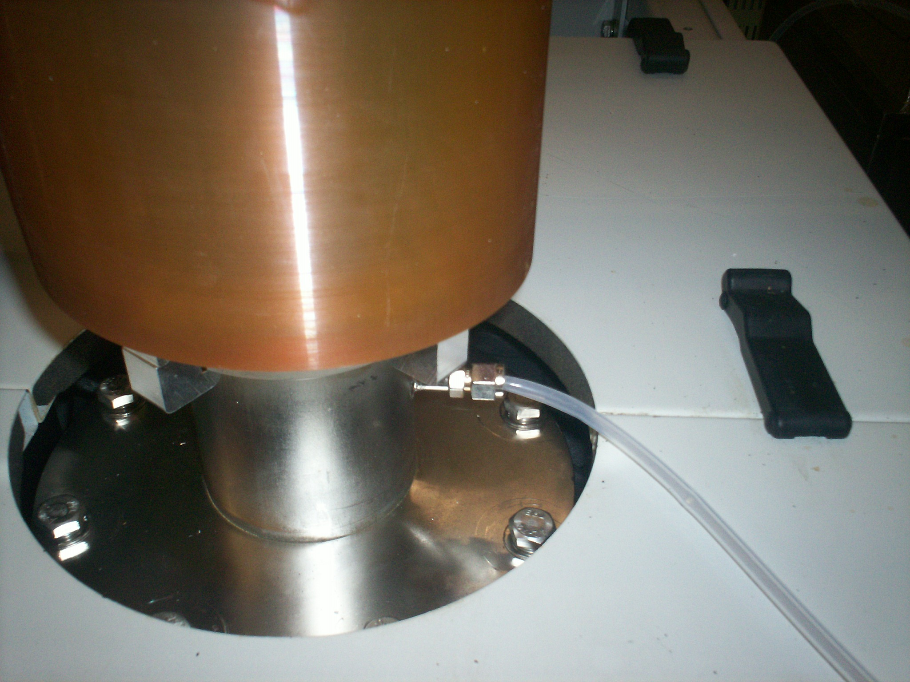
N2 PG
TEFLON
管線
機 臺 | PUMP P.P管 | PUMP TEFLON管
D03 |  | OK
D04 |  | OK
D07 |  | OK
D11 |  | OK
D17 |  | OK
D19 |  | OK
D01 |  | OK
D02 |  | OK
D01 |  | OK
D05 |  | OK
D08 |  | OK
D09 |  | OK
D10 |  | OK
J03 |  | OK
J08 | NA
D56 |  | OK
D55 |  | OK
D59 |  | OK
D58 |  | OK
J04 |  | OK
J07 | NA
- 此 ISSUE CAUSE將利用 LP-T9,LP-P7 PM 時更換為 TEFLON管線 5/15完成。

